|  |  |
| --- | --- |
| Laporan |  |
| Tanggal Dikumpul | 24 November 2017 |
| Paraf Dosen/Teknisi |  |

**LAPORAN PRAKTIKUM**

**INFRASTRUKTUR SISTEM INFORMASI**

***(Simple Network Management Protocol)***

****

**OLEH :**

**Ade Irma Rilyani (15753001)**

**Adrian Reza Syahputa (15753002)**

**Agung Sapto Margono Dh (15753003)**

**Ahmad Fatoni Sapta A (15753004)**

**JURUSAN EKONOMI DAN BISNIS**

**POLITEKNIK NEGERI LAMPUNG**

**BANDAR LAMPUNG**

**2017**

**BAB I**

**PENDAHULUAN**

**1.1.Latar Belakang**

Dalam praktikum kali ini kita akan membahas mengenai SNMP yaitu sebuah protokol layer aplikasi yang memfasilitasi pertukaran informasi pengelolaan antar perangkat jaringan. SNMP merupakan bagian dari Transmission Control Protocol/Internet Protocol (TCP/IP) yang dibangun sekitar tahun 1980-an. SNMP bekerja dengan mengirim message,yang disebut juga protocol data unit (PDU). Dengan SNMP, administrator jaringan dapat mengatur performansi jaringan, menemukan dan memecahkan masalah jaringan, serta merencanakan pertumbuhan jaringan.

**1.2. Rumusan Masalah**

1.2.1 Bagaimana cara mengkonfigurasi SNMP pada router Cisco?

**1.3. Tujuan**

1.3.1 Mahasiswa diharapkan dapat memahami dan mengkonfigurasi SNMP pada router Cisco.

**BAB II**

**LANDASAN TEORI**

**2.1 Simple Network Management Protocol (SNMP)**

SNMP merupakan protokol standard industri yang digunakan untuk memonitor dan mengelola berbagai perangkat di jaringan Internet meliputi hub, router, switch, workstation dan sistem manajemen jaringan secara jarak jauh (remote).

SNMP terdiri atas tiga elemen sebagai berikut:

* Manager, yaitu bertugas sebagai manajemen jaringan yang mengumpulkan data informasi dari elemen-elemen jaringan yang ingin dimonitoring dan atau dikontrol. Bentuk dari manager ini berupa perangkat lunak yang didesain sedemikian rupa sekaligus memiliki fungsi antarmuka yang baik bagi penggunanya dalam hal ini network administrator jaringan. Perangkat lunak manager ini bisa di install di server yang sekaligus sebagai database server bagi data informasi SNMP, namun juga bisa di install pada dekstop atau laptop bahkan mobile device dengan syarat server databasenya terpisah.
* MIB (Management Information Base), yaitu database dari data informasi yang dikumpulkan oleh manager dari agen yang tersimpan dalam database server. Struktur data dalam MIB ini bersifat hirarki dan memiliki aturan sedemikian rupa sehingga informasi setiap variabel dapat dikelola atau ditetapkan dengan mudah.
* Agen, yaitu suatu elemen jaringan yang dimonitoring atau dikontrol oleh manager. Pada umumnya perangkat jaringan seperti router dan server difungsikan sebagai agen dalam sistem manajemen jaringan. Hal ini disebabkan lalu lintas trafik data dengan jumlah yang besar melalui atau bermuara pada kedua perangkat jaringan tersebut. Setiap agen mempunyai database yang bersifat lokal dengan variabel-variabel tertentu, artinya secara default informasi disimpan dalam disk lokal dan digunakan oleh sistem operasi internal. Protokol SNMP yang diaktifkan pada suatu agen akan menjadikan data informasi agen seperti aktifitas trafik, dan keadaan proses di sistem internal dan kapasitas sistem dapat dikirim ke manager untuk dikelola lebih lanjut.

**BAB III**

**PEMBAHASAN**

1. Aktifkan interface yang akan digunakan. Dalam kasus ini menggunakan interface f0/5 dan f0/7. Interface f0/5 digunakan untuk menghubungkan ke PC Web Server, sedangkan interface f0/7 digunakan untuk menghubungkan ke PC Client.

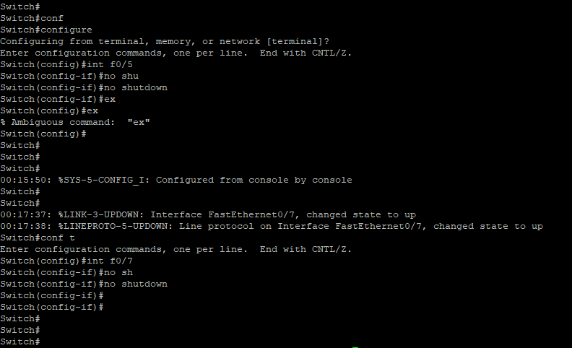



Gambar 1

1. Cek IP Address PC yang terhubung ke switch. Gunakan perintah ipconfig atau dapat dilihat dari status Network Controller pada Control Panel.

PC Server

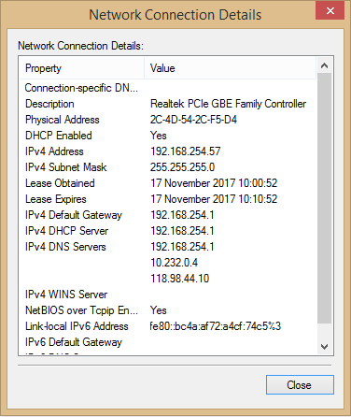

Gambar 2

PC Client

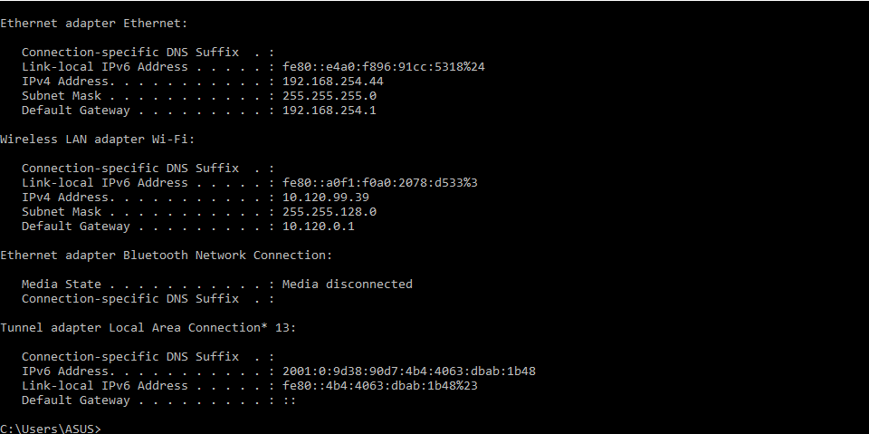

Gambar 3

1. Buka alamat IP dari PC Web Server, lalu akses direktori yang mempunyai file untuk didownload. Download file yang akan didownload. Dalam kasus ini kami memilih file iso dari debian.

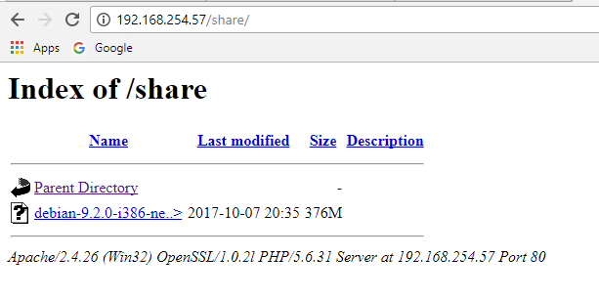

Gambar 4

1. Proses download dari file iso debian.

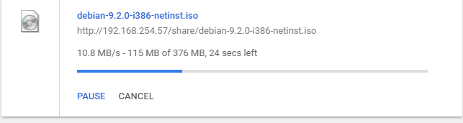

Gambar 5

1. Beri IP Address pada interface vlan 1. Beri IP Address dengan IP 192.168.254.151 dan subnet mask 255.255.255.0.

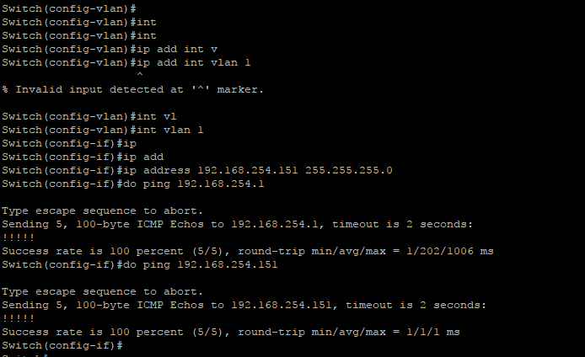

Gambar 6

1. Lakukan ping untuk mengetes koneksi.

Ping ke IP sendiri



Gambar 7

Ping ke Gateway



Gambar 8

1. Config SNMP agar dapat melihat statistik aktivitas switch dari web SNMP server.

Screenshot_7 C:\Users\user\Downloads\Compressed\SS SNMP\SS SNMP\Screenshot_8.png C:\Users\user\Downloads\Compressed\SS SNMP\SS SNMP\Screenshot_9.png C:\Users\user\Downloads\Compressed\SS SNMP\SS SNMP\Screenshot_10.png

Gambar 9

1. Masuk ke web SNMP Server, lalu pilih switch yang diconfig. Setelah itu pilih menu Data Source List untuk melihat layanan apa saja yang dapat dimonitor.

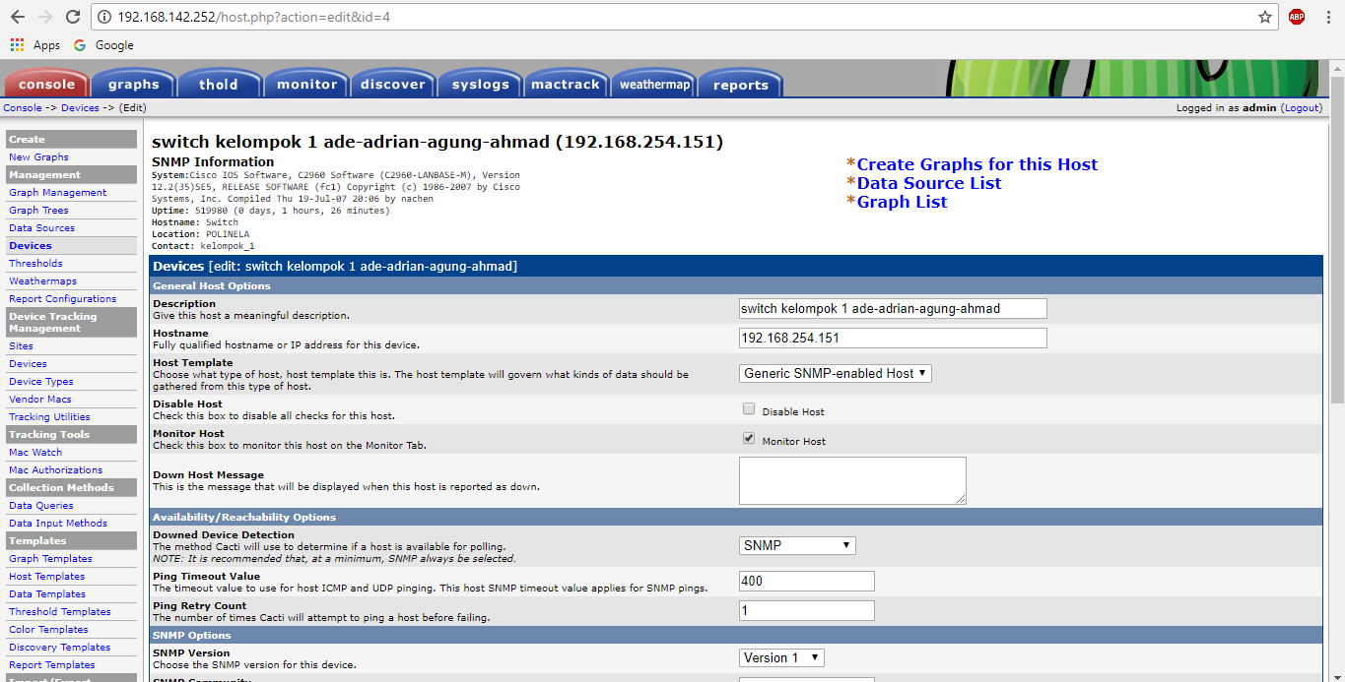

Gamar 10

1. Disini terlihat interface mana saja yang dapat dimonitor. Pastikan interface Vlan1 dalam keadaan Up, karena yang akan dimonitor adalah interface Vlan1. Klik tulisan Vlan1 untuk melihat statistik.

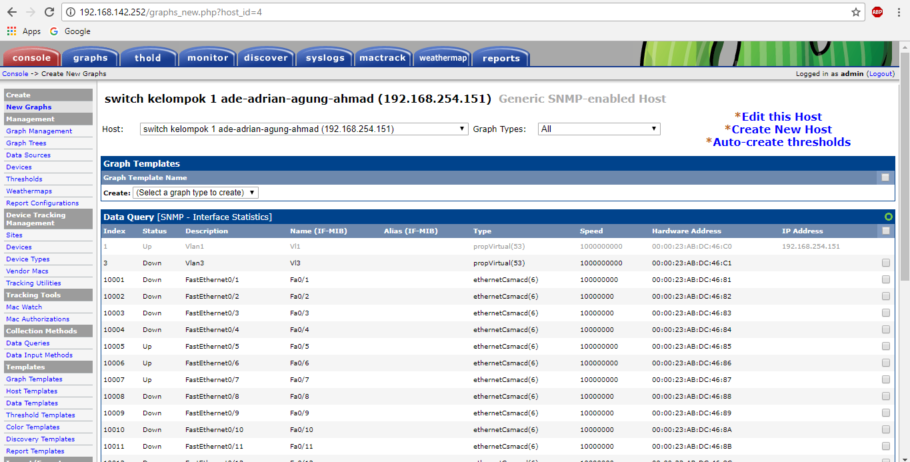

Gambar 11

1. Disini terlihat statistik dari interface Vlan1 pada switch yang diconfig. Ketika ada aktivitas transfer data, maka grafisnya akan mengikuti kecepatan transfer data tersebut.

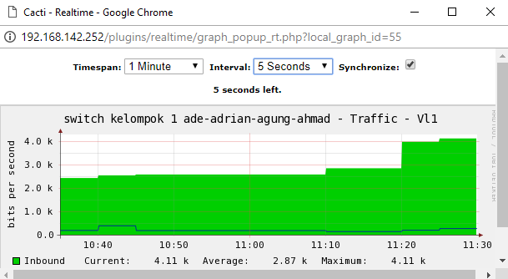

Gambar 12

**BAB IV**

**PENUTUP**

**4.1 Kesimpulan**

Berdasarkan praktikum yang telah dilaksanakan tersebut, kita dapat menyimpulkan bahwa dengan mengetahui dan memahami bagaimana cara langkah-langkah mengkonfigurasi SNMP, maka kita dapat melakukan konfigurasi untuk monitoring jaringan sederhana menggunakan protokol SNMP.